

TALLER LABORATORIO DE INFORMÁTICA

TRABAJO PRACTICO N° 3
Internet

Santino Vidaña

Profe: Andrea Gómez
CURSO: 1° “A”
Año: 2025




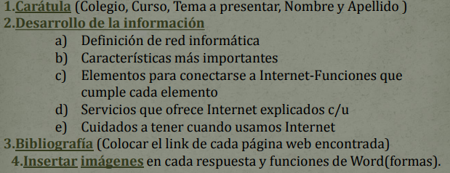

A_ Una red informática es un sistema interconectado de dispositivos electrónicos, como computadoras, servidores, dispositivos móviles y otros dispositivos, que se comunican entre sí para compartir recursos, transmitir datos y permitir la colaboración en línea.
A esta red también se le llama red de computadoras o red de ordenadores y pueden ser tanto redes locales que conectan dispositivos dentro de un área limitada, como redes globales, tal es el caso del Internet, que abarcan todo el mundo.

https://www.servnet.mx/blog/que-es-la-red-informatica-y-para-que-sirve

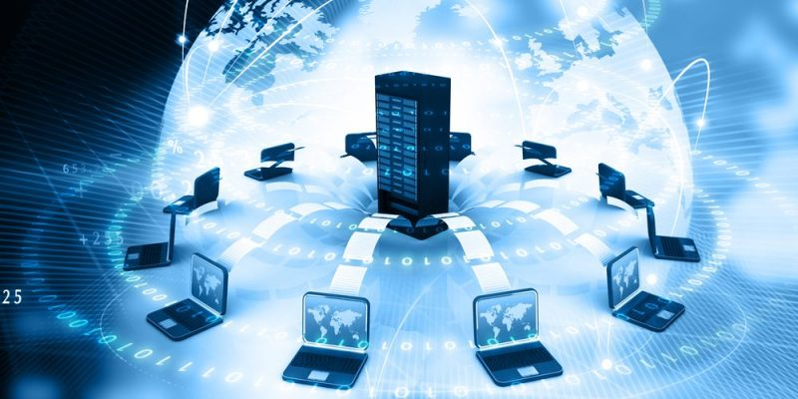

B_
Velocidad
Nos referimos a la rapidez con la que se transmiten los datos por segundo a través de la red
Seguridad
Es uno de los factores más importantes a tener en cuenta dentro de las características de una red informática

Confiabilidad
Aunque parezca una afirmación obvia, toda red debe ser confiable. Dependiendo de la topología de la red que instalemos en la empresa y del lugar que ocupen los componentes, desarrollaremos una mayor confianza en su desempeño y rendimiento.
Escalabilidad
El soporte técnico IT que realice la instalación de cualquier red informática.

Disponibilidad de la red informática
Esta última característica de las redes informáticas significa la capacidad que posee una red para hallarse disponible y completamente activa cuando la necesitamos.
https://tecnobrain.ar/las-5-caracteristicas-de-una-red-informatica-eficiente/
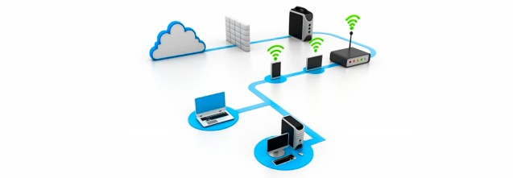

C_ELEMENTOS PARA CONECTARSE A INTERNET
.Terminal
.Terminal
.Conexión
.Modem
.Proveedor de acceso a internet
.Navegador

.Conexión
.Modem
.Proveedor de acceso a internet
.Navegador

TERMINAL:
El Terminal es el elemento que sirve al usuario para recibir y enviar información. Es un ordenador personal de sobremesa o portátil, también puede ser una televisión con teclado o un teléfono móvil
CONEXIÓN:
La conexión a internet es el mecanismo de enlace con que una computadora o red de computadoras cuenta para conectarse a internet, lo que les permite visualizar las páginas web desde un navegador y acceder a otros servicios que ofrece esta red
MODEM:
El modem es el elemento que permite establecer la conexión entre nuestro PC y la línea telefónica o línea de transmisión. El modem permite pasar de analógico a digital y viceversa, de ahí su nombre, Modulador Demodulador
PROVEEDOR DE ACCESO A INTERNET:
Una vez tenemos el terminal, modem y la conexión necesitamos que alguien nos dé acceso, esta función la proporciona un proveedor de acceso a internet (ISP).

Un ISP deberá proporcionar todos los datos necesarios para poder crear una configuración correcta a tu PC y así poderte conectar a internet

NAVEGADOR:
Por ultimo necesitaremos un programa que sea capaz de leer la información la información que hay en los servidores de internet, que normalmente está escrita en el lenguaje HTML, y presentarla en pantalla formateada. También son capaces de recoger la información que introduce el usurario mediante formulario y enviarla al servidor
https://www.scribd.com/document/300557410/Elementos-Para-Conectarse-a-Internet
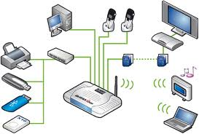

D_ Servicios de internet
En los años 60’s, durante la Guerra Fría, cuando surge Internet, pocos se imaginaron la importancia y el impacto de esta tecnología en la actualidad. Internet, es una red mundial de computadoras y los servicios que ofrece, permiten a los usuarios comunicarse, compartir recursos y acceder a una gran cantidad de información desde cualquier parte del mundo.

Correo Electrónico
Es uno de los servicios más utilizados con el cual, es posible enviar y recibir mensajes electrónicos. Además es posible incluir archivos de audio, video, imágenes o texto.
Su funcionamiento es similar al del correo convencional, ya que los mensajes se envían a un “buzón digital” y se pueden recuperar desde cualquier computadora conectada a Internet.
Una de las mayores ventajas, es que no es necesario estar “conectado” en el momento de recibir un correo electrónico, ya que posteriormente se puede acceder a él a través de la cuenta de correo.
Otra ventaja es que el tiempo que tarda en llegar un mensaje puede ser de minutos o incluso segundos.


Foros de Discusión
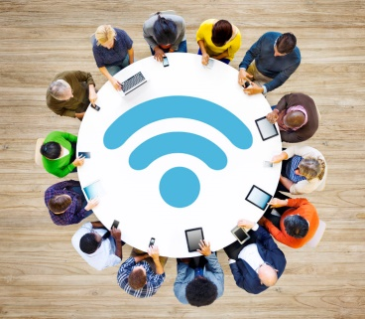
El objetivo de este servicio, es que los usuarios compartan sus dudas, experiencias y opiniones sobre algún tema en específico, para lo cual es necesario registrarse en alguno de estos foros. Después de registrarse, el usuario puede colocar alguna duda o pregunta y esperar horas o días para que otro usuario o grupo de ellos, respondan al cuestionamiento. Del mismo modo, es posible responder a alguna publicación de otro usuario.

Redes Sociales
Las redes sociales en Internet, son aplicaciones web que favorecen el contacto entre individuos. Estas personas pueden conocerse previamente o hacerlo a través de la red. Contactar a través de la red puede llevar a un conocimiento directo o, incluso, la formación de nuevas parejas.
Estas redes, se basan en gran medida en la teoría conocida como seis grados de separación (publicada en 1967), que básicamente establece que todas las personas del mundo estamos conectados entre nosotros con un máximo de seis personas como intermediarios en la cadena. Esto hace que el número de personas conocidas en la cadena crezca exponencialmente conforme el número de conexiones crece, dando por resultado que sólo se necesita un número pequeño de estas conexiones para formar una red que nos conecta a todos, haciendo teóricamente posible el hacerle llegar un mensaje a cualquier persona en el mundo.
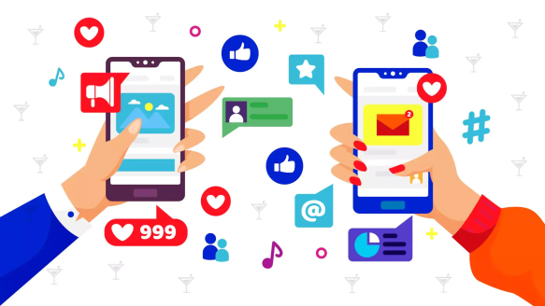

Blog
Es un sitio web que permite al creador, publicar artículos de manera personal, periodística, empresarial o corporativa, tecnológica, educativa, etc.
Este sitio web, recopila de manera cronológica las publicaciones, apareciendo primero el más reciente.
A este servicio también se le conoce como weblog o bitácora digital.
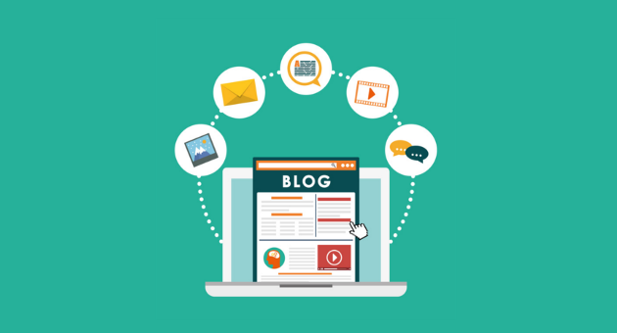
Habitualmente, en cada artículo, los lectores pueden escribir sus comentarios y el autor darles respuesta, de forma que es posible establecer un diálogo.

Biblioteca Digital
Es un repositorio de acervos y contenidos digitalizados, almacenados en diferentes formatos electrónicos. Dichas bibliotecas, proveen recursos tales como colecciones de trabajos digitales creadas y administradas por diferentes organizaciones.
Es un conjunto de técnicas que permiten realizar búsquedas y distribuir acervos y servicios e información documental multimedia.

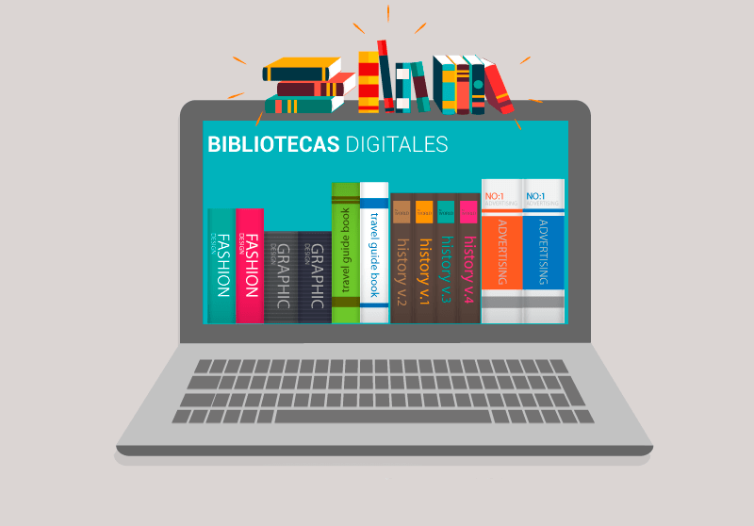
En la actualidad, los servicios que ofrece Internet, son casi indispensables para el desarrollo de tareas escolares o empresariales. Gracias a estos servicios, podemos acceder a información en tiempo real, comunicarnos con personas que se encuentran en lugares lejanos de manera instantánea, publicar ideas o establecer relaciones virtuales que nos permitan compartir gustos e intereses.

https://www.uaeh.edu.mx/scige/boletin/prepa4/n2/m3.html#:~:text=Internet%2C%20es%20una%20red%20mundial,desde%20cualquier%20parte%20del%20mundo.&text=Es%20uno%20de%20los%20servicios,enviar%20y%20recibir%20mensajes%20electr%C3%B3nicos.
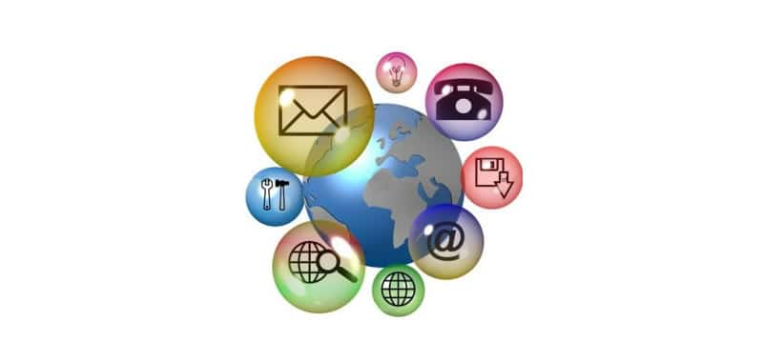

E_
No facilite datos personales si no existe una completa seguridad sobre quién los va a recibir.
No facilite más datos personales que los necesarios.
Exija, siempre, "conexiones seguras". Asegúrese que, al transmitir datos sensibles, la dirección de internet empieza por https y va acompañada de un candado cerrado o una llave.

Compruebe los certificados de seguridad, en páginas que requieren datos personales.
Utilice un buen producto antivirus y actualizarlo, frecuentemente. Si se instala un producto antivirus, éste se actualiza de forma periódica. Estos antivirus pueden contener distintas operatividades como por ejemplo funciones anti-phishing que analizan las páginas de acceso para verificar que son seguras y no se roba la identidad. Además de antivirus hay que protegerse con programas anti-spyware, malware y hardware.
Extreme la precaución en los archivos que reciben en sesiones de chat.
Actualice los sistemas operativos y navegadores, con los parches que publican las firmas especializadas de software
https://www.consumoresponde.es/art%C3%ADculos/recomendaciones_sobre_la_utilizacion_de_internet
